|  |  |
| --- | --- |
| **Gerb-BMSTU_01** | **Министерство науки и высшего образования Российской Федерации**  Калужский филиал  федерального государственного бюджетного  образовательного учреждения высшего образования  ***«Московский государственный технический университет имени Н.Э. Баумана (национальный исследовательский университет)»***  ***(КФ МГТУ им. Н.Э. Баумана)*** |

**ФАКУЛЬТЕТ** \_***ИУК «Информатика и управление»*\_\_**\_\_\_\_\_\_\_\_\_\_\_\_\_

**КАФЕДРА** \_\_***ИУК5 «Системы обработки информации»***\_

**ЛАБОРАТОРНАЯ РАБОТА №1**

**«Общая информация о библиотеках Keras и TensorFlow. Глубокое обучение сверточных нейронных сетей»**

**ДИСЦИПЛИНА: «Методы глубокого обучения»**

|  |  |  |
| --- | --- | --- |
| Выполнил: студент гр. ИУК5-21М | | \_\_\_\_\_\_\_\_\_\_\_\_\_\_\_\_\_ (Дармограй А. Э.)  (Подпись) (Ф.И.О.) |
| Проверил: | | \_\_\_\_\_\_\_\_\_\_\_\_\_\_\_\_\_ (Белов Ю. С.)  (Подпись) (Ф.И.О.) |
| Дата сдачи (защиты):  Результаты сдачи (защиты): | | |
|  | - Балльная оценка:  - Оценка: | |

Калуга, 2025

**Цель:** получение практических навыков построения сверточных нейронных сетей с применением глубокого обучения.

**Задачи:**

• Ознакомление с методами глубоких сверточных нейронных сетей (визуализация промежуточных активаций, фильтров сверточных нейронных сетей, тепловых карт активации класса);

• Реализация модели глубокой сверточной нейронной сети.

**Задание**:

1) Продемонстрировать работу метода визуализации тепловых карт на следующих изображениях. Произвольно выбрать объект для распознавания – рыба (Вариант 2).

2) Визуализируйте карту признаков для изображений из задания 1 Количество каналов выбираются произвольно.

3) Реализовать градиентный спуск для изображений из задания 1

**Вариант 2**: Рыба

**Выполнение работы**

Код доступен в репозитории GitHub:

<https://github.com/Dariarty/Deep_Learning_Methods>

**Задание 1.** Продемонстрировать работу метода визуализации тепловых карт на следующих изображениях. Произвольно выбрать объект для распознавания – рыба.

<https://github.com/Dariarty/Deep_Learning_Methods/blob/main/src/LAB1/heat_map.ipynb>

В данной работе визуализируем тепловую карту изображения

Начинаем с подключения библиотек и задания пути к изображению. Выведем исходную картинку.

|  |
| --- |
| *#Имя входного файла*  input\_file\_name **=** 'images/fish.jpg'  **import** os  os**.**environ['TF\_ENABLE\_ONEDNN\_OPTS'] **=** '0'  os**.**environ['TF\_CPP\_MIN\_LOG\_LEVEL'] **=** '1'  *#Импорты необходимых модулей*  **import** numpy **as** np  **import** cv2  **import** matplotlib.pyplot **as** plt  **import** tensorflow **as** tf  **from** tensorflow **import** keras  **from** IPython.display **import** Image, display  **from** pathlib **import** Path  *# Загружаем изображение*  img\_path **=** Path(input\_file\_name)**.**resolve()  print("Исходное изображение - фото золотой рыбки")  display(Image(filename **=** img\_path)) |

Исходное изображение - фото золотой рыбки

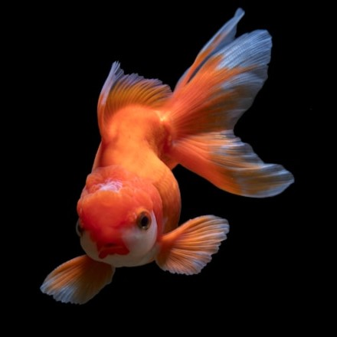

Получение предсказаний при помощи модели VGG16

Выполняем препроцессинг изображения, загружаем модель VGG16. Выводим структуру модели и первые 5 предсказаний. Находим класс предсказанного изображения.

|  |
| --- |
| *#Загружаем изображение и производим препроцессинг*  img **=** keras**.**preprocessing**.**image**.**load\_img(img\_path, target\_size**=**(224, 224))  img **=** keras**.**preprocessing**.**image**.**img\_to\_array(img)  img **=** np**.**expand\_dims(img, axis**=**0)  img **=** keras**.**applications**.**vgg16**.**preprocess\_input(img)  *# Загружаем модель VGG16*  model **=** keras**.**applications**.**VGG16(weights**=**'imagenet', include\_top**=True**)  *#Получаем предсказания*  preds **=** model**.**predict(img)  decoded\_preds **=** keras**.**applications**.**vgg16**.**decode\_predictions(preds, top**=**5)[0];  *# Вывод структуры модели*  model**.**summary()  print('Топ 5 предсказаний:')  **for** pred **in** decoded\_preds:  print('%s - %.4f%%' **%** (pred[1], pred[2]**\***100))    *#Предсказанный класс изображения*  predicted\_class **=** np**.**argmax(preds[0]) |

Топ 5 предсказаний:

goldfish - 99.9944%

anemone\_fish - 0.0031%

sea\_slug - 0.0012%

puffer - 0.0006%

sea\_anemone - 0.0004%

Grad CAM

Выполняем визуализацию карты активации слоя при помощи процедуры Grad CAM. Вычисляем градиенты, создаем карту активации и накладываем ее на исходное изображение

|  |
| --- |
| target\_layer\_name **=** "block5\_conv3" *# Название слоя, для которого выводим карту активации*  target\_layer\_filters **=** 512 *# Количество фильтров в слое*  *# Вычисляем градиенты с помощью GradientTape*  **with** tf**.**GradientTape() **as** tape:  target\_layer **=** model**.**get\_layer(target\_layer\_name)  iterate **=** tf**.**keras**.**Model([model**.**input], [target\_layer**.**output, model**.**output])  conv\_output, predictions **=** iterate([img])  loss **=** predictions[:, predicted\_class] *# Выбираем значение предсказанного класса*  grads **=** tape**.**gradient(loss, conv\_output) *# Вычисляем градиенты*  pooled\_grads **=** tf**.**reduce\_mean(grads, axis**=**(0, 1, 2)) *# Среднее значение градиентов*  *# Корректируем выход свёрточного слоя*  conv\_output **=** conv\_output**.**numpy()[0]  pooled\_grads **=** pooled\_grads**.**numpy()  **for** i **in** range(target\_layer\_filters):  conv\_output[:, :, i] **\*=** pooled\_grads[i]  *# Создаём карту активации*  heatmap **=** np**.**mean(conv\_output, axis**=-**1)  heatmap **=** np**.**maximum(heatmap, 0)  heatmap **/=** np**.**max(heatmap)  *# Отображаем карту активации*  print('Карта активации')  plt**.**matshow(heatmap)  plt**.**show()  *# Наложение карты на изображение*  img **=** cv2**.**imread(img\_path)  heatmap **=** cv2**.**resize(heatmap, (img**.**shape[1], img**.**shape[0]))  heatmap **=** np**.**uint8(255 **\*** heatmap)  heatmap **=** cv2**.**applyColorMap(heatmap, cv2**.**COLORMAP\_JET)  superimposed\_img **=** heatmap **\*** 0.4 **+** img  superimposed\_img **=** np**.**clip(superimposed\_img, 0, 255)**.**astype(np**.**uint8)  *# Сохраняем изображение с наложенной тепловой картой*  print('Тепловая карта, наложенная на изображение')  plt**.**imshow(superimposed\_img)  plt**.**show()  *#Сохранение тепловой карты и изображения с наложенной тепловой картой в файлы*  write\_success **=** cv2**.**imwrite('images/superimposed\_image.jpg', superimposed\_img)  write\_success **=** write\_success **and** cv2**.**imwrite('images/heat\_map.jpg', heatmap)  print("Изображения успешно сохранены" **if** write\_success **else** "Ошибка сохранения изображений") |

Карта активации

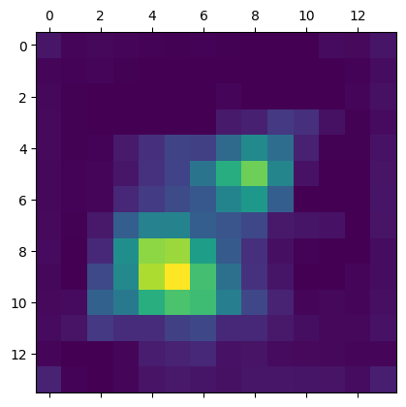

Тепловая карта, наложенная на изображение

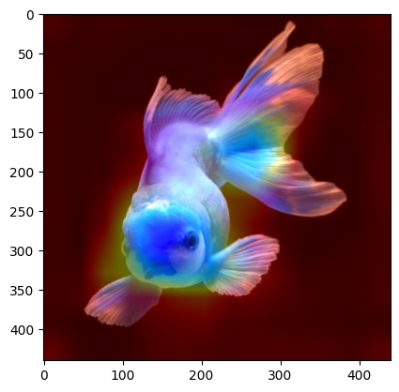

Изображения успешно сохранены

**Задание 2.** Визуализируйте карту признаков для изображений из задания 1 Количество каналов выбираются произвольно.

<https://github.com/Dariarty/Deep_Learning_Methods/blob/main/src/LAB1/feature_map.ipynb>

В данной работе визуализируем карты признаков слоев модели VGG16

Начинаем с подключения библиотек и задания пути к изображению. Выведем исходную картинку.

|  |
| --- |
| *#Имя входного файла*  input\_file\_name **=** 'images/fish.jpg'  **import** os  os**.**environ['TF\_ENABLE\_ONEDNN\_OPTS'] **=** '0'  os**.**environ['TF\_CPP\_MIN\_LOG\_LEVEL'] **=** '1'  *#Импорты необходимых модулей*  **import** numpy **as** np  **import** cv2  **import** matplotlib.pyplot **as** plt  **import** tensorflow **as** tf  **from** tensorflow **import** keras  **from** IPython.display **import** Image, display  **from** pathlib **import** Path  *# Загружаем изображение*  img\_path **=** Path(input\_file\_name)**.**resolve()  print("Исходное изображение - фото золотой рыбки")  display(Image(filename **=** img\_path)) |

Исходное изображение - фото золотой рыбки



Препроцессинг изображения

tf.keras.applications.vgg16.preprocess\_input() изменяет диапазон значений пикселей, вычитая средние значения каналов RGB: [123.68, 116.779, 103.939]

Для корректного отображения изображения перед вызовом plt.imshow() денормализуем значения в диапазон [0,1], добавляя соответствующие средние значение каналов, с учетом использования tensorflow модели BGR вместо RGB

|  |
| --- |
| *#Загружаем изображение и производим препроцессинг*  img **=** keras**.**preprocessing**.**image**.**load\_img(img\_path, target\_size**=**(224, 224))  img\_tensor **=** keras**.**preprocessing**.**image**.**img\_to\_array(img)  img\_tensor **=** np**.**expand\_dims(img\_tensor, axis**=**0)  img\_tensor **=** tf**.**keras**.**applications**.**vgg16**.**preprocess\_input(img\_tensor)  print("Изображение после препроцессинга")  plt**.**imshow((img\_tensor[0] **+** [103.939, 116.779, 123.68])**.**astype(np**.**uint8))  plt**.**show() |

Изображение после препроцессинга

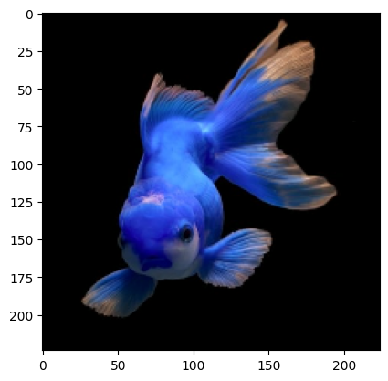

Продемонстрируем визуализацию каналов активации слоя block1\_conv1

|  |
| --- |
| model **=** tf**.**keras**.**applications**.**VGG16(weights**=**'imagenet', include\_top**=True**)  layer\_outputs **=** [layer**.**output **for** layer **in** model**.**layers[1:19]]  activation\_model **=** keras**.**models**.**Model(inputs**=**model**.**input, outputs**=**layer\_outputs)  activations **=** activation\_model**.**predict(img\_tensor)  first\_layer\_activation **=** activations[0]  print("Форма слоя", model**.**layers[1]**.**name)  print(first\_layer\_activation**.**shape)  print()  print("54 канал активации первого слоя")  plt**.**matshow(first\_layer\_activation[0, :, :, 54], cmap**=**'viridis')  plt**.**show() |

**1/1** ━━━━━━━━━━━━━━━━━━━━ **0s** 182ms/step

Форма слоя block1\_conv1

(1, 224, 224, 64)

54 канал активации первого слоя

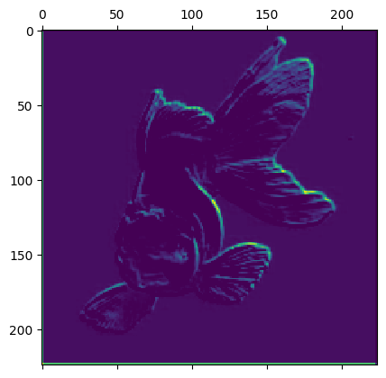

Составим карту признаков

Составим карты признаков всех слоев свертки и пулинга модели VGG16. Начинаем со слоя block\_conv1, заканчиваем слоем block5\_pool.

|  |
| --- |
| layer\_names **=** []  **for** layer **in** model**.**layers[1:19]:  layer\_names**.**append(layer**.**name)  images\_per\_row **=** 16  **for** layer\_name, layer\_activation **in** zip(layer\_names, activations):  n\_features **=** layer\_activation**.**shape[**-**1]  size **=** layer\_activation**.**shape[1]  n\_cols **=** n\_features **//** images\_per\_row  display\_grid **=** np**.**zeros((size **\*** n\_cols, images\_per\_row **\*** size))  **for** col **in** range(n\_cols):  **for** row **in** range(images\_per\_row):  channel\_image **=** layer\_activation[0, :, :, col **\*** images\_per\_row **+** row]  channel\_image **-=** channel\_image**.**mean()  channel\_image **/=** (channel\_image**.**std() **+** 1e-5)  channel\_image **\*=** 64  channel\_image **+=** 128  channel\_image **=** np**.**clip(channel\_image, 0, 255)**.**astype('uint8')  display\_grid[col **\*** size : (col **+** 1) **\*** size, row **\*** size : (row **+** 1) **\*** size] **=** channel\_image  scale **=** 1. **/** size  plt**.**figure(figsize**=**(scale **\*** display\_grid**.**shape[1], scale **\*** display\_grid**.**shape[0]))  plt**.**title(layer\_name)  plt**.**grid(**False**)  plt**.**imshow(display\_grid, aspect**=**'auto', cmap**=**'viridis')  save\_path **=** 'images/feature\_maps/' **+** layer\_name **+** '.png'  print('Карта признаков слоя',layer\_name,'сохранена в файл',save\_path)  plt**.**savefig(Path(save\_path)**.**resolve())  plt**.**close() |

Приведу примеры сохраненных изображений, изображения для всех полученных слоев доступны в репозитории

<https://github.com/Dariarty/Deep_Learning_Methods/tree/main/src/LAB1/images/feature_maps>

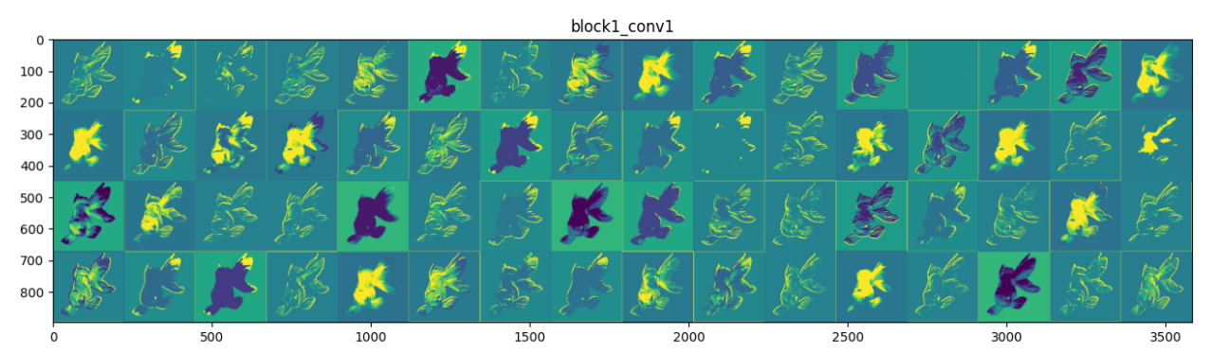

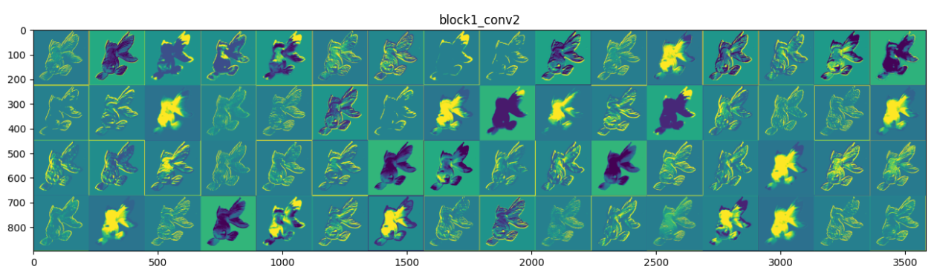

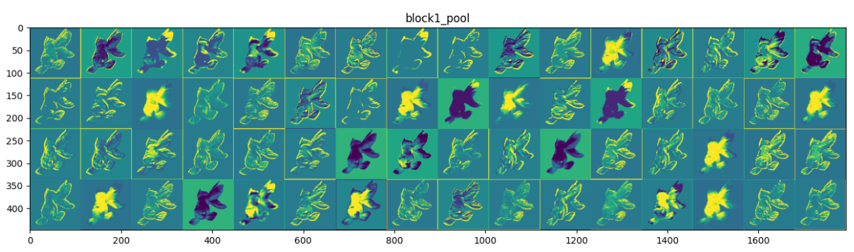

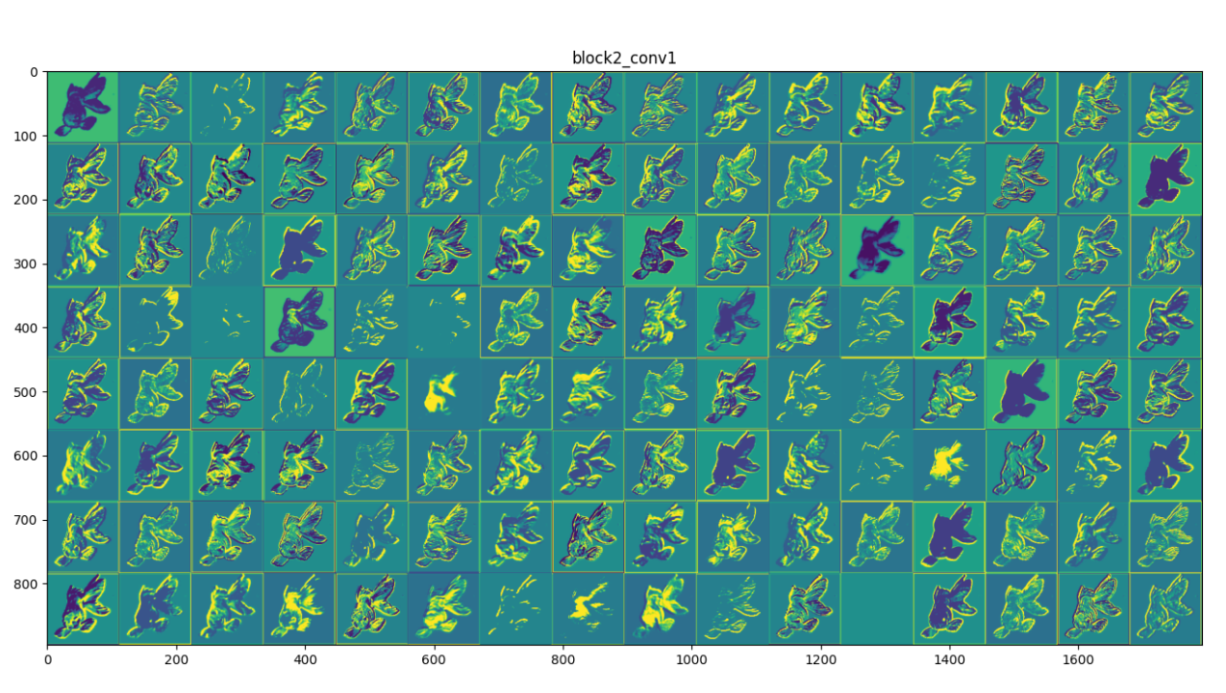

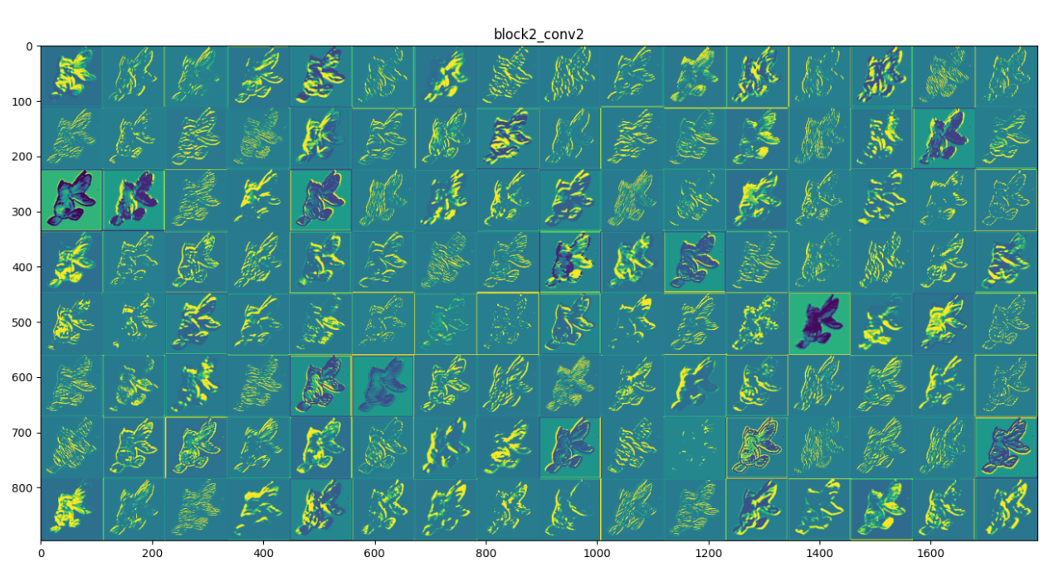

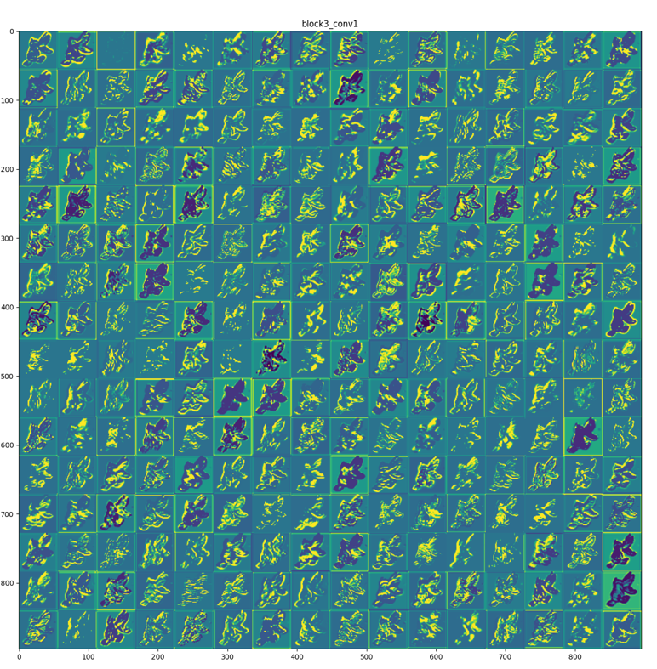

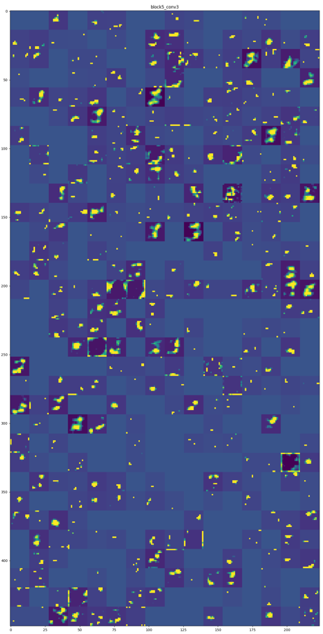

**Задание 3.** Градиентный спуск.

<https://github.com/Dariarty/Deep_Learning_Methods/blob/main/src/LAB1/gradient_descent.ipynb>

В данной работе реализуем градиентный спуск для вывода шаблонов фильтров слоев модели VGG16

Выводим первые 64 фильтра слоев block1\_conv1, block2\_conv1, block3\_conv1, block4\_conv1. Изображения выводятся в размере 64x64 в сетке 8x8.

|  |
| --- |
| **import** os  os**.**environ['TF\_ENABLE\_ONEDNN\_OPTS'] **=** '0'  os**.**environ['TF\_CPP\_MIN\_LOG\_LEVEL'] **=** '1'  **import** numpy **as** np  **import** matplotlib.pyplot **as** plt  **import** tensorflow **as** tf  **from** tensorflow **import** keras  *# Загружаем модель VGG16*  model **=** keras**.**applications**.**VGG16(weights**=**'imagenet', include\_top**=False**)  **def** deprocess\_image(x):  x **-=** x**.**mean()  x **/=** (x**.**std() **+** 1e-5)  x **\*=** 0.1  x **+=** 0.5  x **=** np**.**clip(x, 0, 1)  x **\*=** 255  x **=** np**.**clip(x, 0, 255)**.**astype('uint8')  **return** x  **def** generate\_pattern(layer\_name, filter\_index, size**=**64):  input\_img\_data **=** tf**.**Variable(np**.**random**.**random((1, size, size, 3)) **\*** 20 **+** 128., dtype**=**tf**.**float32)  step **=** 1.0  activation\_model **=** keras**.**Model(inputs**=**model**.**input, outputs**=**model**.**get\_layer(layer\_name)**.**output)  **for** i **in** range(40):  **with** tf**.**GradientTape() **as** tape:  tape**.**watch(input\_img\_data)  activation **=** activation\_model(input\_img\_data)  loss **=** tf**.**reduce\_mean(activation[:, :, :, filter\_index])  grads **=** tape**.**gradient(loss, input\_img\_data)  grads **/=** (tf**.**sqrt(tf**.**reduce\_mean(tf**.**square(grads))) **+** 1e-5)  input\_img\_data**.**assign\_add(grads **\*** step)  img **=** input\_img\_data**.**numpy()[0]  **return** deprocess\_image(img)  **def** display\_results(layer\_name):  *# Параметры визуализации*  size **=** 64  margin **=** 5  print("Шаблоны фильтров из слоя", layer\_name)  results **=** np**.**zeros((8 **\*** size **+** 7 **\*** margin, 8 **\*** size **+** 7 **\*** margin, 3), dtype**=**np**.**uint8)  **for** i **in** range(8):  **for** j **in** range(8):  filter\_img **=** generate\_pattern(layer\_name, i **+** (j **\*** 8), size**=**size)  horizontal\_start **=** i **\*** size **+** i **\*** margin  horizontal\_end **=** horizontal\_start **+** size  vertical\_start **=** j **\*** size **+** j **\*** margin  vertical\_end **=** vertical\_start **+** size  results[horizontal\_start:horizontal\_end, vertical\_start:vertical\_end, :] **=** filter\_img  plt**.**figure(figsize**=**(12, 12))  plt**.**imshow(results)  plt**.**axis('off')  plt**.**show()    display\_results('block1\_conv1')  display\_results('block2\_conv1')  display\_results('block3\_conv1')  display\_results('block4\_conv1') |

Шаблоны фильтров из слоя block1\_conv1

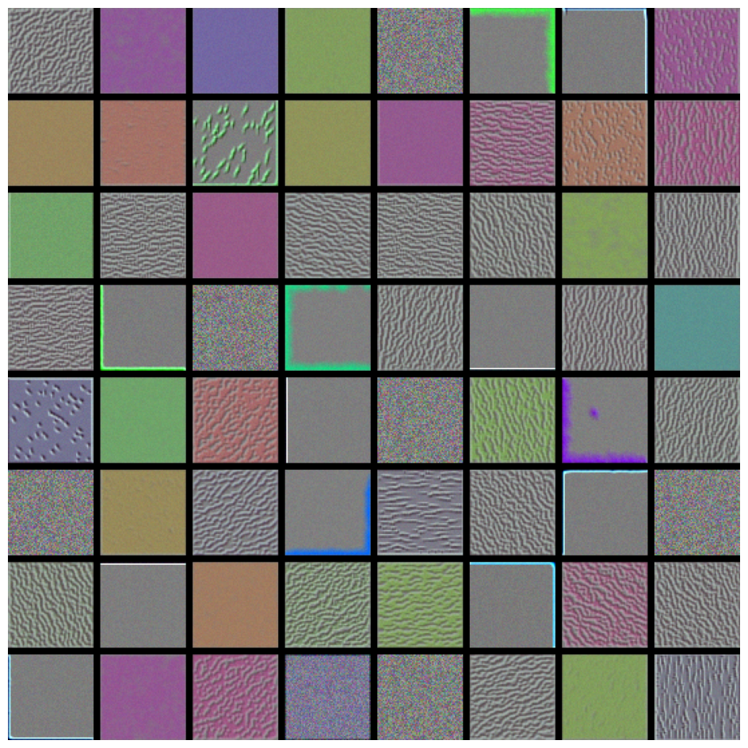

Шаблоны фильтров из слоя block2\_conv1

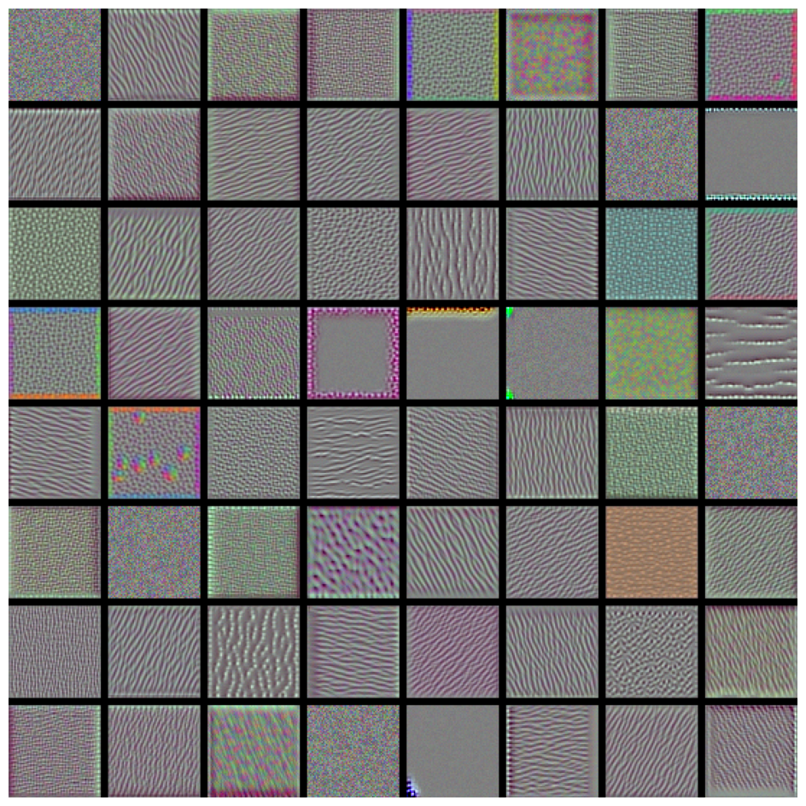

Шаблоны фильтров из слоя block3\_conv1

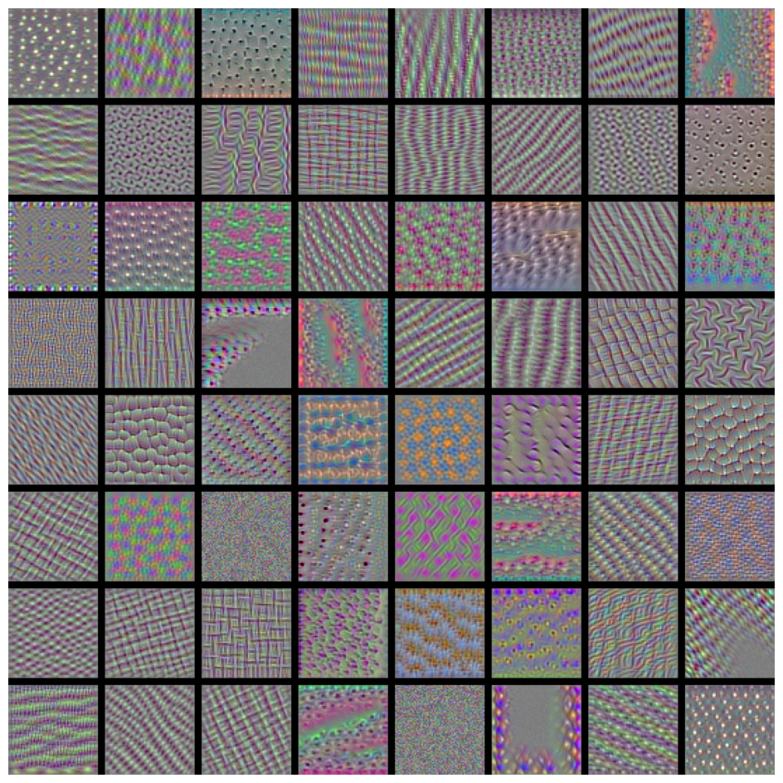

Шаблоны фильтров из слоя block4\_conv1

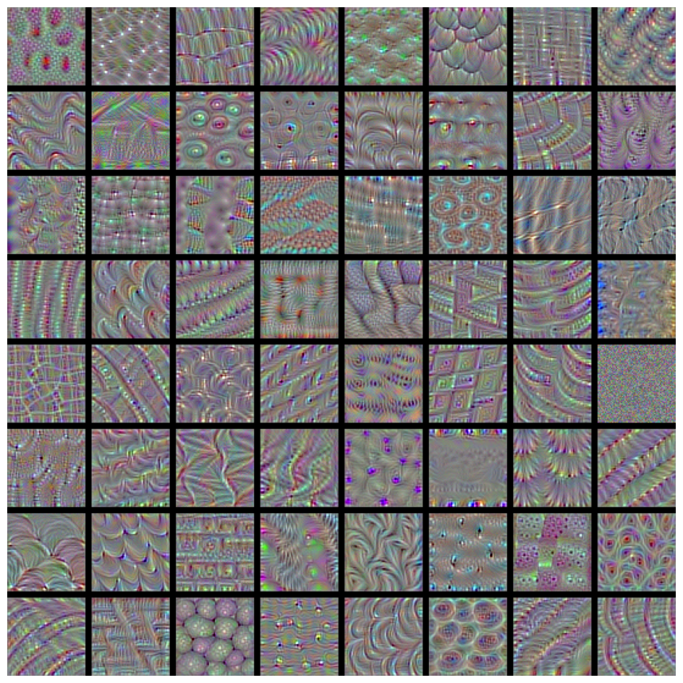

**Вывод:** в ходе выполнения лабораторной работы была продемонстрирована работа тепловых карт, карт признаков и был реализован градиентный спуск согласно варианту задания.